世界海关组织商品归类决定

序号 | 31 | 归类决定编号 | W2016-031 | 发布日期 | 见相关公告
子 目 号 | 6214.90 | 子目序号 | 2 | 文件号
商品名称 | 围巾
英文名称 | Shawl（Dupatta）
其他名称
商  品  描  述 | 围巾（Dupatta），由棉机织物制成，长方形，黄绿色。  是被称为“纱丽-克米兹”的女士服装的附件。“纱丽-克米兹”还包括裤子（绿色）和束腰外衣（黄绿色），三部分应分别归类，裤子和外衣应分别归入子目6204.62和6206.30。三部分同时报验，零售包装。  又见归类决定6204.62/1和6206.30/1。  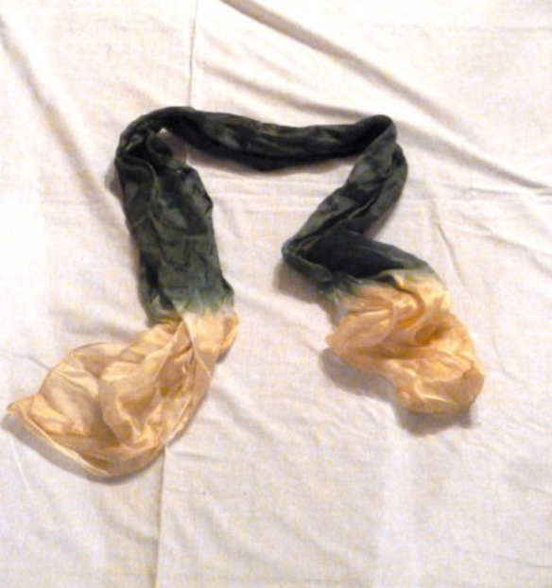
归类依据 | 归类总规则一（第十一类类注十四）及六
备注 | 协调制度归类意见汇编（第三版）增补第5号  （WCO协调制度委员会第53次会议通过）

序号 | 32 | 归类决定编号 | W2016-032 | 发布日期 | 见相关公告
子 目 号 | 6912.00 | 子目序号 | 1 | 文件号
商品名称 | 陶瓷杯子和杯碟
英文名称 | Ceramic cup and ceramic saucer
其他名称
商  品  描  述 | 与装在玻璃罐中的200克速溶咖啡一起用纸盒包装用于零售。速溶咖啡与陶瓷杯子和杯碟分别归类，归入品目2101.11。  又见2101.11/1。  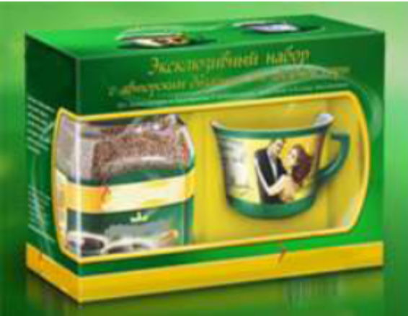
归类依据 | 根据归类总规则一及六
备注 | 协调制度归类意见汇编（第三版）增补第4号  （WCO协调制度委员会第52次会议通过）

序号 | 33 | 归类决定编号 | W2016-033 | 发布日期 | 见相关公告
子 目 号 | 7019.39 | 子目序号 | 1 | 文件号
商品名称 | 适用于隔热和隔音的玻璃纤维（玻璃棉）
英文名称 | Glass fibre(glass wool) product suitable for heat or sound
其他名称
商  品  描  述 | 呈卷状。产品有以下尺寸：长度6250至10000毫米，宽度1200毫米，厚度50毫米。从结构来说，该产品由占大部分的不平行的玻璃纤维（随机分布）与合成纤维长丝黏结。除非破坏产品，否则不可能将纤维从此种工艺的材料中分离出来。  
归类依据 | 根据归类总规则一及六
备注 | 协调制度归类意见汇编（第三版）增补第3号  （WCO协调制度委员会第51次会议通过）

序号 | 34 | 归类决定编号 | W2016-034 | 发布日期 | 见相关公告
子 目 号 | 7115.90 | 子目序号 | 1 | 文件号
商品名称 | 空心微球
英文名称 | Hollow microspheres
其他名称
商  品  描  述 | 该商品直径小于0.05毫米，用化学电镀的方法将银附于空心玻璃微球表面制得，按重量计银含量≥20%、玻璃含量≤80%。作为导电填料用于生产导电涂料。
归类依据 | 根据归类总规则一[第七十一章注释一（二）、注释二（一）]及六
备注 | 协调制度归类意见汇编（第三版）增补第6号  （WCO协调制度委员会第54次会议通过）

序号 | 35 | 归类决定编号 | W2016-035 | 发布日期 | 见相关公告
子 目 号 | 7321.89 | 子目序号 | 1 | 文件号
商品名称 | 烟囱式木炭点燃器
英文名称 | Charcoal chimney starter
其他名称
商  品  描  述 | 该产品为两端开口的铁制圆筒。圆筒的外侧安装有把手，圆筒的内部安装了一个带孔的金属板将该圆筒分成了上下两个空间。该圆筒高275毫米，直径是170毫米。下部空间的筒壁上有便于空气流通的孔。木炭放在圆筒的上部空间，圆筒的下部空间填满纸。木炭点燃器放在烤肉架上，纸用来点火。该产品设计用来制造一个烟囱效应来加速点燃木炭，直至点燃后的木炭可放置在烤肉架上使用。  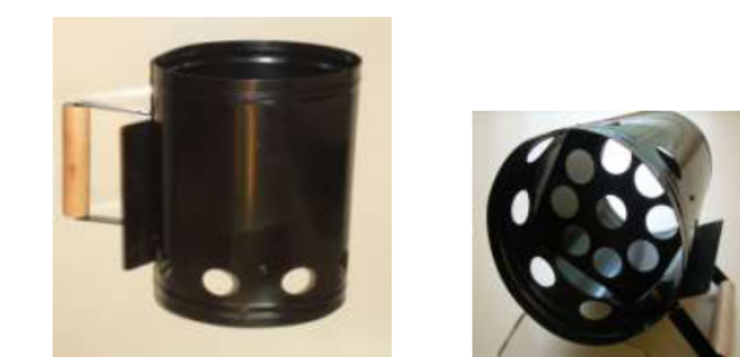
归类依据 | 根据归类总规则一及六
备注 | 协调制度归类意见汇编（第三版）增补第3号  （WCO协调制度委员会第51次会议通过）

序号 | 36 | 归类决定编号 | W2016-036 | 发布日期 | 见相关公告
子 目 号 | 7326.90 | 子目序号 | 8 | 文件号
商品名称 | 连接环
英文名称 | Connecting link
其他名称
商  品  描  述 | 钢铁制，由两个对称的互为衬套的元件通过一个钢铁栓连接组成的连接件。该产品设计用于与起重设备（吊索的末端、吊钩、主连杆等）执行吊装（和横梁、抓具、纺织吊索）。  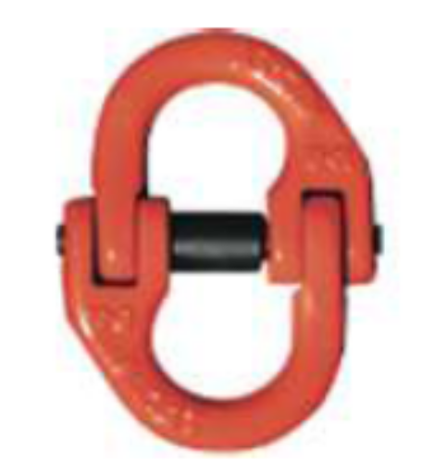
归类依据 | 根据归类总规则一及六
备注 | 协调制度归类意见汇编（第三版）增补第3号  （WCO协调制度委员会第51次会议通过）

序号 | 37 | 归类决定编号 | W2016-037 | 发布日期 | 见相关公告
子 目 号 | 8205.51 | 子目序号 | 1 | 文件号
商品名称 | 果蔬刮皮器
英文名称 | Peeler for fruit and vegetables
其他名称
商  品  描  述 | 有一个塑料把手，其上装配有贱金属制成的可绕轴旋转的矩形工作部件。工作部件上有两个刃面，一个是水平的，一个是锯齿状的。  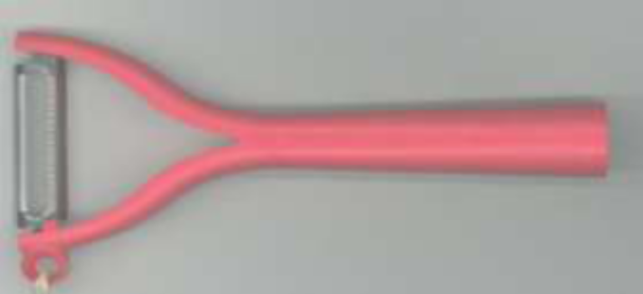
归类依据 | 根据归类总规则一及六
备注 | 协调制度归类意见汇编（第三版）增补第3号  （WCO协调制度委员会第51次会议通过）

序号 | 38 | 归类决定编号 | W2016-038 | 发布日期 | 见相关公告
子 目 号 | 8205.51 | 子目序号 | 2 | 文件号
商品名称 | 果蔬刮皮器
英文名称 | Peeler for fruit and vegetables
其他名称
商  品  描  述 | 有一个手柄，手柄上固定安装由贱金属制的有两个刀刃的工作部件。  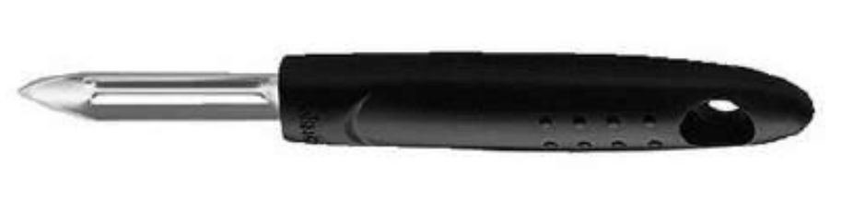
归类依据 | 根据归类总规则一及六
备注 | 协调制度归类意见汇编（第三版）增补第3号  （WCO协调制度委员会第51次会议通过）

序号 | 39 | 归类决定编号 | W2016-039 | 发布日期 | 见相关公告
子 目 号 | 8426.41 | 子目序号 | 2 | 文件号
商品名称 | 自推进起重车
英文名称 | Self-propelled mobile crane
其他名称
商  品  描  述 | 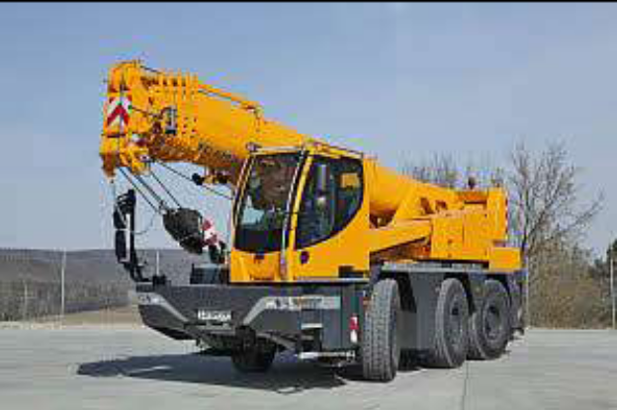  该起重车带有六轮底盘，其上装有柴油发动机和四个悬外支架。底盘上装有一个可以360度旋转的转盘，转盘上固定安装有：一个36米的液压伸缩吊杆，其上带有提升系统和一个滑轮吊钩组；一个伸缩臂，其上固定有可以完成驾驶和起重机操作的工作舱。在路上行驶时，工作舱被固定在底盘前部，起重机工作时，伸缩臂可将工作舱最高提升到驾驶员水平视线的7.8米处。起重机的最大提升重量为45吨，最大提升高度为48米，最大活动半径为39米。  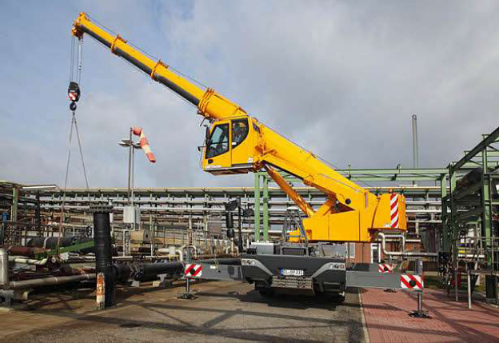
归类依据 | 根据归类总规则一及六
备注 | 协调制度归类意见汇编（第三版）增补第3号  （WCO协调制度委员会第51次会议通过）

序号 | 40 | 归类决定编号 | W2016-040 | 发布日期 | 见相关公告
子 目 号 | 8431.49 | 子目序号 | 2 | 文件号
商品名称 | 铝制散热器
英文名称 | Aluminium radiator
其他名称
商  品  描  述 | 用于挖掘机，尺寸985×530×145毫米。该散热器能够将挖掘机发动机中的冷却液带有的多余热量与空气进行热交换以实现为冷却液降温的目的。冷却液降温后流回发动机。  又见8714.10/1。  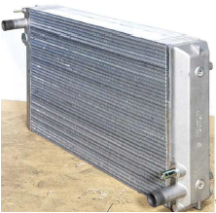
归类依据 | 根据归类总规则一[第十六类注释二（二）]及六
备注 | 协调制度归类意见汇编（第三版）增补第6号  （WCO协调制度委员会第54次会议通过）

序号 | 41 | 归类决定编号 | W2016-041 | 发布日期 | 见相关公告
子 目 号 | 8433.90 | 子目序号 | 1 | 文件号
商品名称 | 联合收割机用鼓壳
英文名称 | Drum housing for a combine harvester-thresher
其他名称
商  品  描  述 | 鼓壳由三部分组成：一个旋转进料器，一个脱粒滚筒，一个逐稿轮，使得谷粒在脱粒工序中能够与谷穗相分离。脱粒机构自身不带驱动系统，而是通过皮带轮传动系统由联合收割机的柴油发动机提供动力。  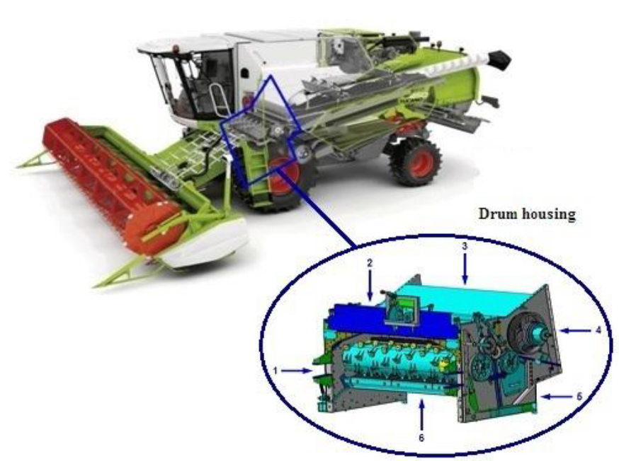  1.进料通道（带有切割组件）  2.驾驶舱  3.谷仓  4.分离装置  5.清理装置  6.驱动轴
归类依据 | 根据归类总规则一[第十六类注释二（二）]及六
备注 | 协调制度归类意见汇编（第三版）增补第6号  （WCO协调制度委员会第54次会议通过）

序号 | 42 | 归类决定编号 | W2016-042 | 发布日期 | 见相关公告
子 目 号 | 8467.19 | 子目序号 | 1 | 文件号
商品名称 | 气动剪
英文名称 | Pneumatic secateurs
其他名称
商  品  描  述 | 在筒状手柄上装有一个活塞和若干刀片，由使用者通过大拇指和食指扳动活塞产生压缩空气进行操作。该商品设计用于手持，也可以安装伸缩操作杆（臂）来使用。该商品用于修剪树枝。  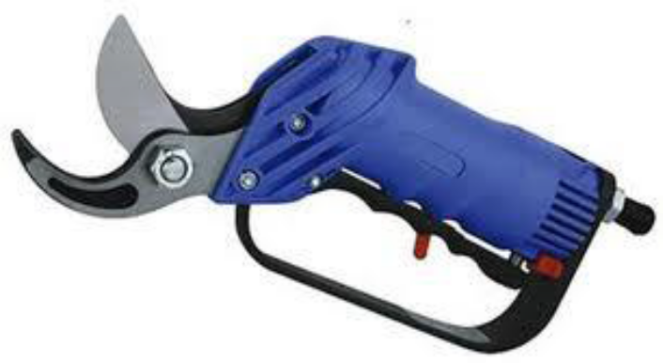
归类依据 | 根据归类总规则一及六
备注 | 协调制度归类意见汇编（第三版）增补第6号  （WCO协调制度委员会第54次会议通过）

序号 | 43 | 归类决定编号 | W2016-043 | 发布日期 | 见相关公告
子 目 号 | 8502.39 | 子目序号 | 1 | 文件号
商品名称 | 发电机组
英文名称 | Electric generating set
其他名称
商  品  描  述 | 该机组包括一台蒸汽轮机，一台交流发电机和一个联结装置，同时报验但分开包装。蒸汽轮机喷出高压蒸汽并将其转化为输出功率为20万千瓦的旋转运动，发电机通过蒸汽轮机的旋转产生23万千伏安的电力输出。  该蒸汽轮机和发电机安装在电力设施的地上，两者的转子通过联结装置彼此联结。该蒸汽轮机和发电机协同工作将高压蒸汽的热能转化为电能。
归类依据 | 根据归类总规则一及六
备注 | 协调制度归类意见汇编（第三版）增补第4号  （WCO协调制度委员会第52次会议通过）

序号 | 44 | 归类决定编号 | W2016-044 | 发布日期 | 见相关公告
子 目 号 | 8517.70 | 子目序号 | 1 | 文件号
商品名称 | 手机用透明电容触屏
英文名称 | Transparent capacitive touch screen for a mobile phone
其他名称
商  品  描  述 | 尺寸：56毫米×109毫米×1.3毫米，包括两个透明的铟锡氧化物导电层和一个钢化玻璃保护层（顶层），彼此通过光学透明胶粘层结合在一起。屏幕还装有一块柔性印刷电路板，其上配有一个触摸集成电路。触摸屏幕后，氧化铟锡导电层形成的静电区域对人体自然电流的反应，会发生形变。触摸集成电路会对静电区域的形变做出感应，计算出触摸发生的位置并将信息传递给手机的应用处理器。触摸屏自身不具备显示功能。  该屏幕与手机的液晶显示屏或者有源矩阵有机发光二极管显示器件（AMOLED）一起使用。该屏幕四个边角是圆弧形，并已经为手机面板的主键、照相机镜头和一个扬声器等预留位置。  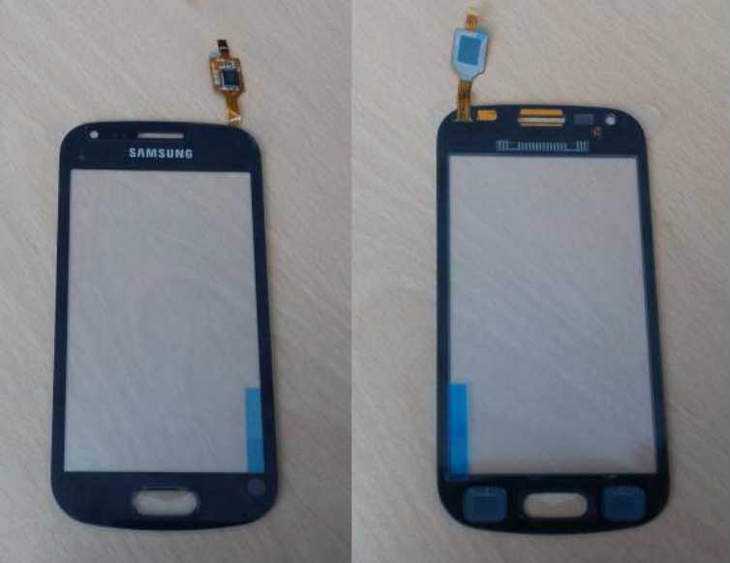
归类依据 | 根据归类总规则一[十六类注释二（二）]及六
备注 | 协调制度归类意见汇编（第三版）增补第6号  （WCO协调制度委员会第53次会议通过）

序号 | 45 | 归类决定编号 | W2016-045 | 发布日期 | 见相关公告
子 目 号 | 8517.70 | 子目序号 | 2 | 文件号
商品名称 | 触感显示模块（AMOLED）
英文名称 | Touch-sensitive, active-matrix organic light-emitting diode(AMOLED) display module
其他名称
商  品  描  述 | 尺寸：长123×宽76×高1毫米，设计用于安装在移动电话上。有源矩阵有机发光二极管模块功能是作为电话的显示及电容触感操作板。其对角线尺寸是5.3英寸（134毫米），分辨率是1200×800像素。  有源矩阵有机发光二极管模块包括：  -一块透明玻璃盖板用于商品保护  -一个有源矩阵有机发光二极管模块的显示板，包括一个有机复合层夹在上下两层玻璃之间，上层玻璃是透明导电玻璃（铟锡氧化物）。  -一块柔性印刷电路板，为主机（移动电话）和触控屏之间提供连接。  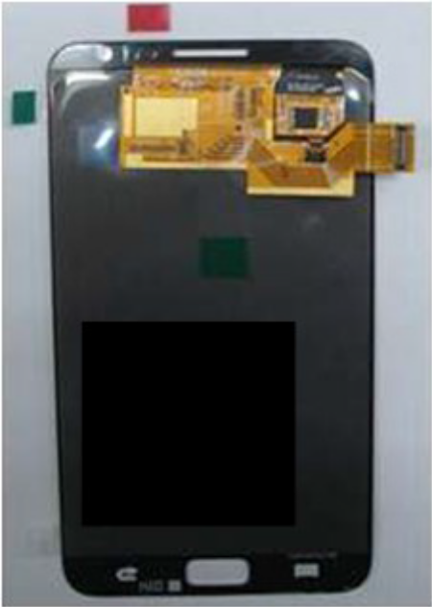  左图为玻璃盖板  右图为模块的背面
归类依据 | 根据归类总规则一[第十六类注释二（二）]及六
备注 | 协调制度归类意见汇编（第三版）增补第6号  （WCO协调制度委员会第53次会议通过）

序号 | 46 | 归类决定编号 | W2016-046 | 发布日期 | 见相关公告
子 目 号 | 8517.70 | 子目序号 | 3 | 文件号
商品名称 | 钢化导电玻璃面板
英文名称 | Electro-conductive tempered cover glass
其他名称
商  品  描  述 | 用于生产触屏手机，尺寸为长165毫米×宽86毫米×高0.55毫米。该商品除经过钢化处理和形状裁切（包括打孔和边角钝化）外，还要经过以下印制过程：  - 印制公司标识以及用导电墨水印制导电点；  - 用不导电阻热墨水印制非导电边，防止触屏故障或失灵，以及遮挡从液晶背光源投射的光线；  - 印制两个红外线的墨点，确保手机装配好以后光线顺利进入红外线传感器；  - 用不导电墨水阻热墨水印制触控按钮。  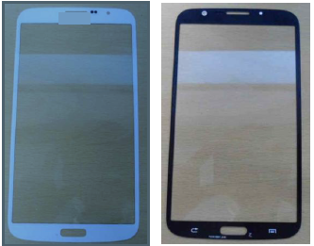  白色（前） 黑色（后）
归类依据 | 根据归类总规则一[第十六类注释二（二）]及六
备注 | 协调制度归类意见汇编（第三版）增补第6号  （WCO协调制度委员会第54次会议通过）

序号 | 47 | 归类决定编号 | W2016-047 | 发布日期 | 见相关公告
子 目 号 | 8518.22 | 子目序号 | 1 | 文件号
商品名称 | 音响设备
英文名称 | Appatatus for musical instruments
其他名称
商  品  描  述 | 音响设备是由一个单独的机壳内装有一个AB级放大管、两个预放大管、两个放大管和两个扬声器组成的。可以接收多种来源的电子信号，如：电吉他、电子键盘/电子琴、MP3播放器。它能够放大电子信号后并将其推送至扬声器播放。能通过加强或减弱某些频率（低音、中音、高音）来修饰音调，还可以在电子信号中增加电子音效。  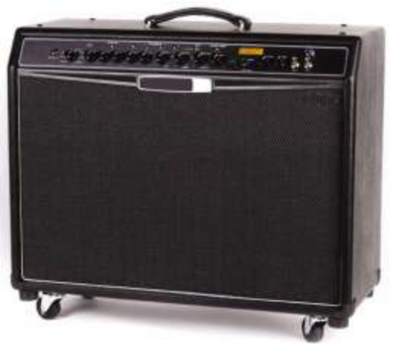
归类依据 | 根据归类总规则一（第十六类注释三）及六
备注 | 协调制度归类意见汇编（第三版）增补第4号  （WCO协调制度委员会第52次会议通过）

序号 | 48 | 归类决定编号 | W2016-048 | 发布日期 | 见相关公告
子 目 号 | 8536.90 | 子目序号 | 2 | 文件号
商品名称 | 接插板（50 端口语音）
英文名称 | Patch panel (50-ports voice)
其他名称
商  品  描  述 | 用于在IP协议通信网络或语音通信网络（电话呼叫）中简化线缆结构。这是一个无源连接装置，不具有放大、再生、改变信号的功能。具有50个RJ45接口，每一个接口可以连接一个工作站。该接插板允许每个用户与交换机、集线器或者路由器连接，以便与网络相连。  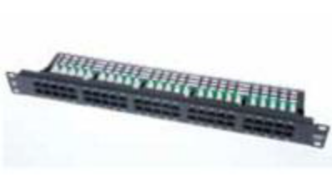
归类依据 | 根据归类总规则一及六
备注 | 协调制度归类意见汇编（第三版）增补第6号  （WCO协调制度委员会第54次会议通过）

序号 | 49 | 归类决定编号 | W2016-049 | 发布日期 | 见相关公告
子 目 号 | 8703.33 | 子目序号 | 2 | 文件号
商品名称 | 由货车改造的房车
英文名称 | Vehicle for the transport of goods permanently converted into a  “motor-home” to provide accommodation for persons
其他名称
商  品  描  述 | 该商品是在货车基础上经改造，长久性地变成了供人食宿的房车。底盘上安装有一个单开门的车厢，内部包括：  一个安装双人床的卧室  安装有多种电器的小厨房  安装有花洒、洗手盆、座便器  安装有三人沙发、桌子和橱柜等的起居室  车辆净重10250公斤，毛重11990公斤。装配一台5861毫升排气量的压燃式活塞内燃发动机。  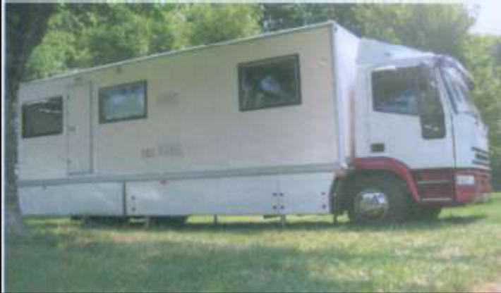
归类依据 | 根据归类总规则一及六
备注 | 协调制度归类意见汇编（第三版）增补第3号  （WCO协调制度委员会第51次会议通过）

序号 | 50 | 归类决定编号 | W2016-050 | 发布日期 | 见相关公告
子 目 号 | 8705.90 | 子目序号 | 1 | 文件号
商品名称 | 机动车辆
英文名称 | Motor Vehicle
其他名称
商  品  描  述 | 该机动车是建在一个安装有纵向的实心铁轨和横向跨接的四个铁制管状部件的车架上。车辆带有两个驱动轴，每个轴上安有两个充气轮胎，车上还装有伸缩式转向架和差速器。该车配备柴油发动机。发动机的动力通过万向轴液压传动至两个驱动轴及三个刹车系统。  该车辆由驾驶室、电焊头、发电机组成。驾驶室与控制室在一起，电焊头与双臂吊杆连接在一起安装在一个转台上，转台专为铁轨焊接操作而设计。  该车辆在铁轨上行使最大时速为47公里/小时，在公路上行驶最大时速为32公里/小时。  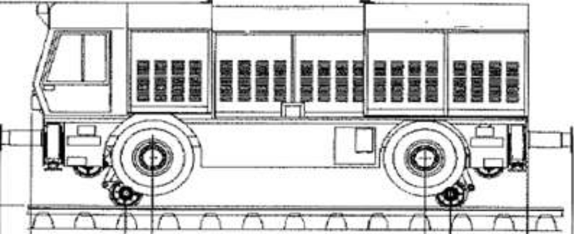  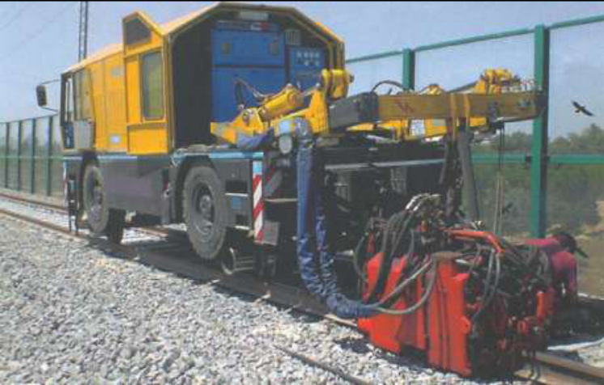
归类依据 | 根据归类总规则一[第十七类注释四（一）]及六
备注 | 协调制度归类意见汇编（第三版）增补第3号  （WCO协调制度委员会第51次会议通过）

序号 | 51 | 归类决定编号 | W2016-051 | 发布日期 | 见相关公告
子 目 号 | 8708.99 | 子目序号 | 4 | 文件号
商品名称 | 车顶行李箱
英文名称 | Roof cargo box
其他名称
商  品  描  述 | 该商品尺寸是226厘米（长）×55厘米（宽）×37厘米（高）；重约12公斤；容积是290升，载重是50公斤。用于在旅途中保存个人物品，如滑雪装备、露营装备、行李等。设计安装在汽车行李支架上(行李箱自带安装配件)。行李箱由塑料模制的流线型顶壳和一个底壳构成，上下外壳在一侧连接。箱子配有一体化安全锁。  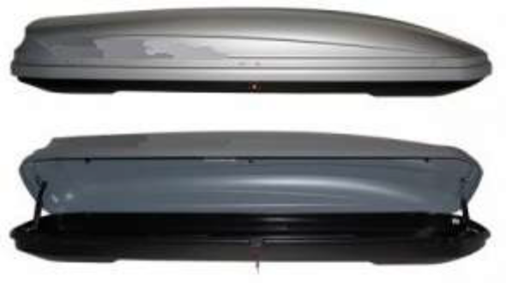  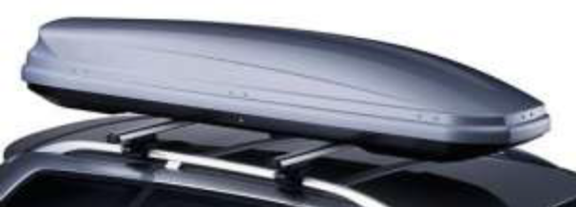
归类依据 | 根据归类总规则一及六
备注 | 协调制度归类意见汇编（第三版）增补第3号  （WCO协调制度委员会第51次会议通过）

序号 | 52 | 归类决定编号 | W2016-052 | 发布日期 | 见相关公告
子 目 号 | 8708.99 | 子目序号 | 5 | 文件号
商品名称 | 可折叠车顶行李箱
英文名称 | Foldable roof cargo box
其他名称
商  品  描  述 | 该商品尺寸是110厘米（长）×80厘米（宽）×40厘米（高）；重约7公斤；容积是280升，载重是50公斤。用于在旅途中保存个人物品，如露营装备、行李等。设计安装在汽车行李支架上(行李箱自带安装配件)。它由塑料模制箱子底和带有接缝的防水织物做的外表面组成。配有挂锁，和围绕箱子底近一圈的拉链。该行李箱可以折叠后捆扎好收入袋子中存储（行李箱自带捆扎带）。  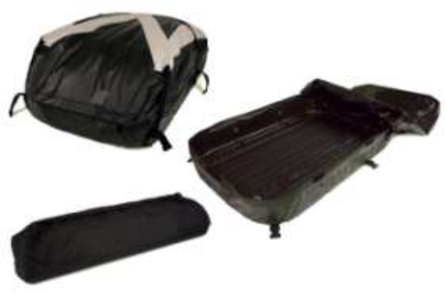  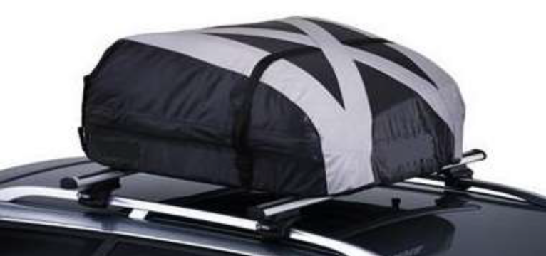
归类依据 | 根据归类总规则一及六
备注 | 协调制度归类意见汇编（第三版）增补第3号  （WCO协调制度委员会第51次会议通过）

序号 | 53 | 归类决定编号 | W2016-053 | 发布日期 | 见相关公告
子 目 号 | 8714.10 | 子目序号 | 1 | 文件号
商品名称 | 铝制散热器
英文名称 | Aluminium radiator
其他名称
商  品  描  述 | 用于摩托车，尺寸为359毫米×181毫米。该散热器能够将摩托车发动机中的冷却液带有的多余热量与空气进行热交换以实现为冷却液降温的目的。冷却液降温后流回发动机。  又见8431.49/2。  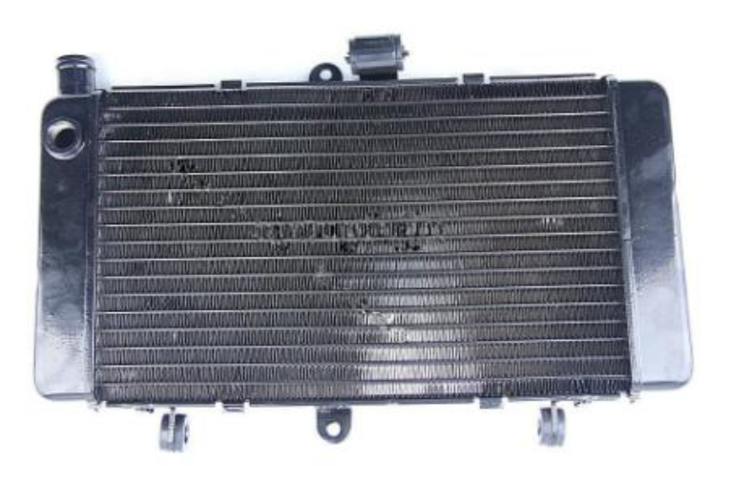
归类依据 | 根据归类总规则一及六
备注 | 协调制度归类意见汇编（第三版）增补第6号  （WCO协调制度委员会第54次会议通过）

序号 | 54 | 归类决定编号 | W2016-054 | 发布日期 | 见相关公告
子 目 号 | 9006.30 | 子目序号 | 1 | 文件号
商品名称 | 照相机
英文名称 | Photographic camera
其他名称
商  品  描  述 | 该商品单独报验，装配在检查患者用X射线设备的内部。其主要由三部分组成：一个带有X射线荧光屏的显像管，一个物镜组件，以及一个带状胶片驱动装置。患者身体的X射线图像在荧光屏上显示并记录在胶片上。  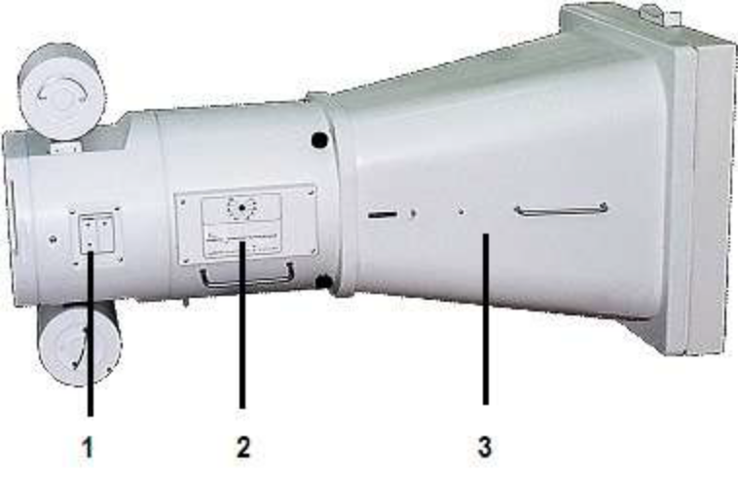  - 带状胶片驱动装置  - 物镜组件  - 带有X射线荧光屏的显像管
归类依据 | 根据归类总规则一（第九十章注释三）及六
备注 | 协调制度归类意见汇编（第三版）增补第3号  （WCO协调制度委员会 第51次会议通过）

序号 | 55 | 归类决定编号 | W2016-055 | 发布日期 | 见相关公告
子 目 号 | 9403.20 | 子目序号 | 2 | 文件号
商品名称 | 收银台
英文名称 | Checkout counter
其他名称
商  品  描  述 | 铝制，210厘米长，带有传送带，设计可安装一台收银机，用于商场和超市。  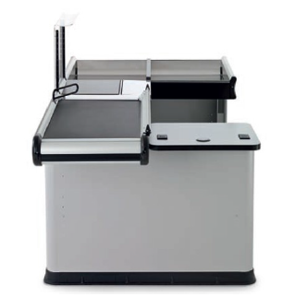
归类依据 | 根据归类总规则一及六
备注 | 协调制度归类意见汇编（第三版）增补第5号  （WCO协调制度委员会第53次会议通过）

序号 | 56 | 归类决定编号 | W2016-056 | 发布日期 | 见相关公告
子 目 号 | 9403.20 | 子目序号 | 3 | 文件号
商品名称 | 钢制机柜
英文名称 | Steel cabinet
其他名称
商  品  描  述 | 该商品为自立式，尺寸为（高×宽×深）：2000毫米× 600毫米 × 600毫米，具体规格如下：  可锁玻璃前门；  开放式背板；  开放式基底（无底座）；  两扇可锁可拆卸的钢制侧门，相邻侧门拆卸后实现多个机柜联排且内部设备相互连接；  四根穿孔杆拧紧于侧壁上，以固定放置于机柜内部的设备；  与该机柜一起报验的还有50端口语音接插板，该接插板使用时装于机柜内部，但为了运输方便，并未与机柜装配在一起。其他后续要装在机柜内但未随机柜一起报验的仪器设备还有断路器、业务版、电源插座、跨接线棒/电缆支架和路由器。  与机柜一起报验的接插板需要单独归类。  又见8536.90/2。  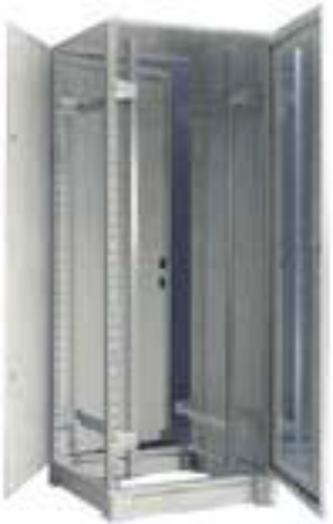
归类依据 | 根据归类总规则一及六
备注 | 协调制度归类意见汇编（第三版）增补第6号  （WCO协调制度委员会第54次会议通过）

序号 | 57 | 归类决定编号 | W2016-057 | 发布日期 | 见相关公告
子 目 号 | 9403.20 | 子目序号 | 4 | 文件号
商品名称 | 钢制机柜
英文名称 | Steel cabinet
其他名称
商  品  描  述 | 该商品为壁挂式，尺寸为（高×宽×深）：605毫米× 600毫米 × 600毫米，具体规格如下：  可锁玻璃前门；  开放式背板（背面固定在墙上）；  两根穿孔杆拧紧于侧壁上，以固定放置于机柜内部的设备；  顶部和底部穿孔，便于空气流通；  底部为线缆连接预留了专门空间；  未与该机柜一起报验的接插板后续将安装于机柜内部。但为了运输方便，并未与机柜装配在一起。此外，该机柜的技术特性也允许其他网络硬件、供电和配电设备的安装。  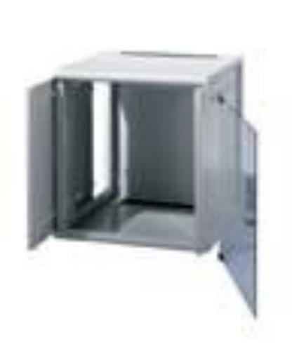
归类依据 | 根据归类总规则一[第九十四章注释二（一）]及六
备注 | 协调制度归类意见汇编（第三版）增补第6号  （WCO协调制度委员会第54次会议通过）

序号 | 58 | 归类决定编号 | W2016-058 | 发布日期 | 见相关公告
子 目 号 | 9705.00 | 子目序号 | 1 | 文件号
商品名称 | 已安装有底座的北极熊
英文名称 | Mounted polar bear
其他名称
商  品  描  述 | 已安装有底座的北极熊。  又见4303.90/1、9705.00/2和9705.00/3。  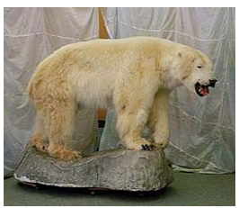
归类依据 | 根据归类总规则一
备注 | 协调制度归类意见汇编（第三版）增补第5号  （WCO协调制度委员会第53次会议通过）

序号 | 59 | 归类决定编号 | W2016-059 | 发布日期 | 见相关公告
子 目 号 | 9705.00 | 子目序号 | 2 | 文件号
商品名称 | 鸟类标本
英文名称 | Two stuffed birds
其他名称
商  品  描  述 | 两个鸟类标本安装于带有实境的底座上。  又见4303.90/1、9705.00/1和9705.00/3。  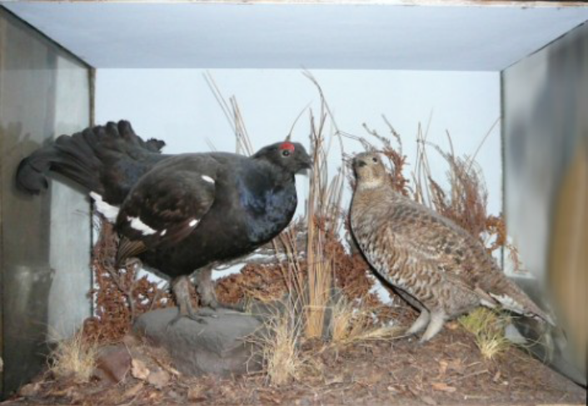
归类依据 | 根据归类总规则一
备注 | 协调制度归类意见汇编（第三版）增补第5号  （WCO协调制度委员会第53次会议通过）

序号 | 60 | 归类决定编号 | W2016-060 | 发布日期 | 见相关公告
子 目 号 | 9705.00 | 子目序号 | 3 | 文件号
商品名称 | 麋鹿头装饰
英文名称 | Ornamental shoulder mounted head (cape) of an elk
其他名称
商  品  描  述 | 包括麋鹿的头颈部，带有毛皮和多叉鹿角。内部除了头盖骨支撑鹿角以外的部分均被聚氨酯填充，眼睛替换为人造眼睛。  又见4303.90/1、9705.00/1和9705.00/2。  
归类依据 | 根据归类总规则一
备注 | 协调制度归类意见汇编（第三版）增补第5号  （WCO协调制度委员会第53次会议通过）

